**二叉树的建立及遍历**

**一、实验内容**

要求采用二叉链表作为存储结构，完成二叉树的建立，前序、中序和后序遍历的操作等。具体实现要求：分别利用前序遍历、中序遍历、后序遍历所建二叉树。

建立图所示二叉树

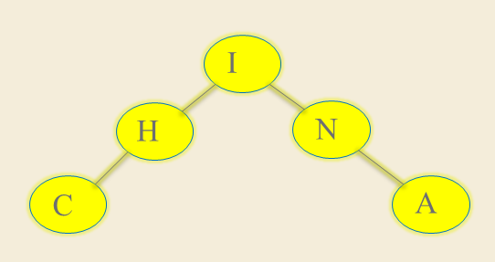

**二、实验环境**

操作系统和C语言系统

**三、源程序及注释：**

typedef char TElemType;

#include"c1.h"

#include"c6-1.h" //树的二叉链表的C语言描述

Status CreateBiTree(BiTree &T) //先序建立二叉树算法5.3

{

char ch;

scanf("%c",&ch); //输入二叉树数据

补充完整

}

Status PreOrderTraverse(BiTree T) //先序遍历算法

{

参考中序遍历完成

}

Status InOrderTraverse(BiTree T)

{

//中序遍历算法算法5.1

}

Status PostOrderTraverse(BiTree T) //后序遍历

{

参考中序遍历完成

}

**int** main( )

{

//1定义一棵树；BiTree T；

//2创建这棵树 ；CreateBiTree(T)

//3对这棵树进行三种遍历；

PreOrderTraverse(T);//调用先序遍历算法；

InOrderTraverse(T); 调用中序遍历算法；

PostOrderTraverse(T); 调用后序遍历算法；

}

**四、运行输出结果：**

